Word donateur van Voetbalvereniging Anjum! | 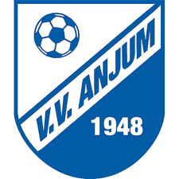

Draagt u de Voetbalvereniging Anjum een warm hart toe en/of vindt u het leuk om op zaterdagmiddag een wedstrijd bij te wonen van het 1e elftal van onze vereniging?
Word dan donateur van de Voetbalvereniging Anjum!
Onze vereniging wordt draaiende gehouden door veel vrijwilligers waar we erg dankbaar voor zijn. Maar met alleen vrijwilligerswerk zijn we er nog niet. De vereniging heeft ook financiële steun nodig voor bijv. onderhoud, materiaal etc. Daarvoor hebben wij uw donatie nodig. Mede met behulp van donateurs is het mogelijk om Voetbalvereniging Anjum in stand te houden.
Door een jaarlijkse bijdrage van € 15,00 (meer mag natuurlijk ook!) ondersteunt u onze vereniging. Hiermee ondersteunt u niet alleen het werk van de vereniging maar u krijgt er ook wat voor terug!
* U bent betrokken bij onze mooie vereniging.
* U krijgt gratis toegang tot de wedstrijden van het 1e elftal (normaal € 2,00 entree per wedstrijd).
Dus bent u nog geen donateur maar wilt u dit wel graag worden? Vul dan onderstaande gegevens in!
--------------------------------------------------------------------------------------------------------------------------
Ondergetekende geeft de VV Anjum toestemming om 1 x per jaar €……….. (minimaal € 15,00)
te incasseren van het volgende IBAN rekeningnummer:

Naam :
Adres :
Postcode en woonplaats :
IBAN rekeningnummer :
Datum: Handtekening:

Dit formulier graag inleveren op de Tsjerkestrjitte 4, 9133 ME Anjum
of mailen naar penningmeester@vvanjum.nl

